Информация об итогах работы
Администрации и территориальных отделов
с обращениями граждан в 2023 году
В Администрацию Шадринского муниципального округа в 2023 году поступило 222 письменных обращения граждан (за аналогичный период 2022 года - 121), что на 101 обращение больше. Коллективных обращений поступило 26 (за прошлый период – 15).
222 обращения в соответствии с Федеральным законом от 2 мая 2006 года № 59-ФЗ "О порядке рассмотрения обращений граждан Российской Федерации" было рассмотрено по существу поставленных вопросов в структурных подразделениях Администрации Шадринского округа и заявителям направлены ответы. Из них 84 обращения в связи с ЧС: об оказании материальной и социальной помощи пострадавшим от пожара (самое большое количество заявлений, перенаправленных из Правительства КО поступивших в Шадринскую межрайонную прокуратуру), об оказании помощи, пострадавшим от пожара в селе Юлдус, деревне Плоская, об увеличении размера компенсации за сгоревшее имущество, о личном приёме по вопросу восстановления сгоревшего дома, о восстановлении газо- и электро- снабжения после пожара в селе Юлдус, об обеспечении первичных мер пожарной безопасности в границах населенных пунктов, о несогласии с суммой компенсации за утраченное имущество, кроме того заявления о компенсации за технологическое присоединение газового оборудования и о предоставлении строительных материалов регистрировались отдельно в Управлении ЖКХ и С.
В результате рассмотрения 41(12) обращение поддержано, меры приняты; по большинству обращений даны разъяснения, отказано по объективным причинам на 17 (АППГ – 16), 7 (АППГ - 7) письменных обращений направлены по подведомственности.

Источники поступления обращений граждан
в Администрацию Шадринского муниципального округа
источник | количество | %
Заявители (письменные или электронные сообщения) | 222 (121)
Администрация Президента РФ | 12 (11) | 5
Правительство Курганской области | 99 (53) | 45
Департаменты | 8 (14) | 4
Из других органов и учреждений | 38 (10) | 17
Шадринская межрайонная прокуратура | 8 (11) | 4
Главе Шадринского МО | 57 (59) | 26

К Главе Шадринского округа Д.В. Жукову на личный прием обратилось в 2023 году 27 жителей нашего округа, 2022г. - 23. 4 (14,8%) устных обращения решены положительно, в 2022г. - 2 (8,7%), на 17 обращений даны разъяснения, 2022г. - 17. Отказано 6 (22,2%) заявителям, в 2022 г. - 4. Каждое обращение было поставлено на контроль, даны соответствующие поручения по выполнению и даны устные или письменные ответы.
Поступившие через социальные сети 202 (АППГ - 108) сообщения (инцидент) отработаны без нарушения срока предоставления ответа до 2 часов 30 мин.
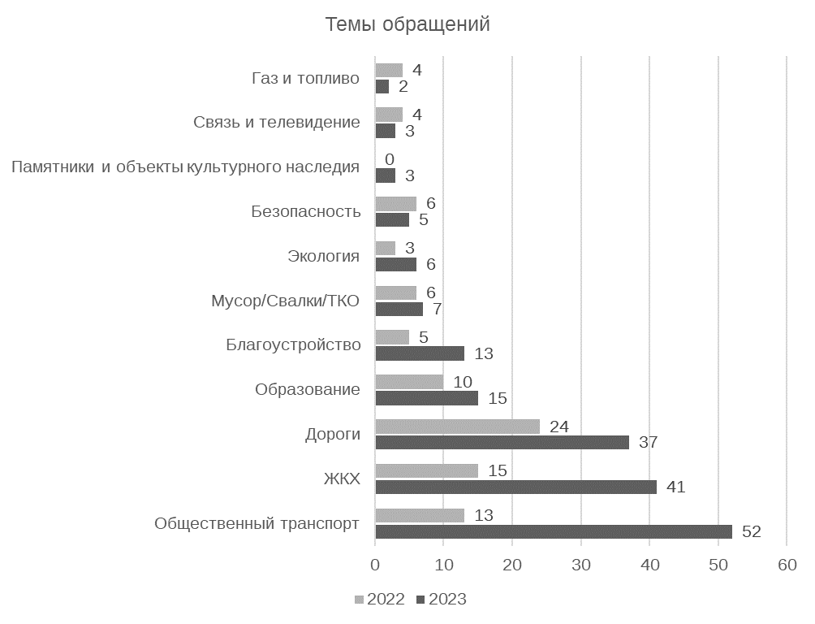
С информационного портала Правительства Курганской области «Обратись» 9 (прошлый период – 9) обращений, поступивших в Администрацию Шадринского округа отработаны в срок 24 часа. Еще 5 относятся к городу Шадринску.
ПОС – платформа обратной связи – рассмотрено 50 (28) обращений, 18 (11) перенаправлены по подведомственности. В соответствии с внесенными изменениями в Федеральный закон от 2 мая 2006 года №59-ФЗ у граждан появилась возможность направления обращений в форме электронного документа в органы исполнительной власти, органы местного самоуправления или должностному лицу с использованием федеральной информационной системы «Платформа обратной связи» Единого портала государственных и муниципальных услуг (функций).
Для исполнения требований Федерального закона №59-ФЗ Минцифрой России выполнены доработки ПОС:
- у сообщений ПОС, которые должны обрабатываться по требованиям Федерального закона №59-ФЗ устанавливается признак «Обращение по 59-ФЗ»;
- ответы на обращения с установленным признаком «Обращение по 59-ФЗ» подписывается в ПОС электронной подписью руководителя.
В настоящее время проведена большая работа по вопросам, поступившим с Прямой линии Президента РФ. Поступило обращений 33, из них выполнено 4, на проверке 28, на исполнении 1. Вопросы поступили не разово, постоянно идет обновление, модерация. И первых 22 обращений, 11 были приняты в работу, 11 направлены по подведомственности.

Рассмотрение обращений граждан структурными подразделениями
Администрации Шадринского муниципального округа
Рассмотрение обращений граждан в Администрации Шадринского округа осуществляется всеми структурными подразделениями, что позволяет осуществлять направление ответов заявителям на все поставленные в обращениях вопросы.
Распределение структурных подразделений Администрации округа по количеству рассмотренных обращений граждан за 2023 год выглядит следующим образом:
- Управлением ЖКХ и С рассмотрено 63(54) обращения граждан (46% от общего количества обращений граждан);
- заместителем Главы Шадринского округа по социальной политике – 31(20) обращение (22%);
- Управлением по муниципальному имуществу – 15 (16) обращений (11%);
- первым заместителем Главы, руководителем отдела сельского хозяйства — 11 (11) (8%);
- управляющим делами Администрации Шадринского округа – 6 (5) (4%);
- заместителем Главы по экономике – 2 (2) (1%).
И отдельно ещё 84 обращения по пожарам в деревне Плоская и селе Юлдус.
Год начинался с вопросов по бесплатному проезду школьников в городские школы, были отменены проездные, следующая волна - это пожар и введение режима ЧС, о тарифе на воду, о транспортном сообщении села Погорелка с городом Шадринск, работа общественного транспорта по данному маршруту, и в завершении года – это косули.

Поступление обращений граждан в Администрацию Шадринского округа из поселений Шадринского округа
Основная часть - 84 обращения поступило с территории 8 теротдела, село Юлдус, деревня Плоская – (АППГ 2).
- Территориальный отдел № 1 – 15 (2)
- Территориальный отдел № 2 – 13 (4)
- Территориальный отдел № 3 – 11 (11)
- Территориальный отдел № 4 – 11 (19)
- Территориальный отдел № 5 – 9 (17)
- Территориальный отдел № 6 – 13 (5)
- Территориальный отдел № 7 – 3 (4)
- Территориальный отдел № 8 – 15 (10)
- Территориальный отдел № 9 – 13 (4)
- Территориальный отдел № 10 – 8 (8).

Рассмотрение обращений граждан
Администрациями территориальных отделов Шадринского округа
В территориальных отделах рассмотрено в 2023 году 17 письменных обращений, в 2022 году 21.
На устном личном приеме Администрациями территориальных отделов принято в 2023 году 837 жителей, в 2022 году 1077 жителей. Решено положительно 214 (1039).
Рассматривались следующие вопросы:

Сфера | Количество обращений, поступивших в порядке,  установленном 59-ФЗ |  |  |  |  |  |  |  |  |  | всего
Сфера | 1 | 2 | 3 | 4 | 5 | 6 | 7 | 8 | 9 | 10 | всего
Транспорт | 0 | 21 | 0 | 0 | 0 |  | 11 | 4 | 0 | 0 | 36
Дороги | 21 | 24 | 37 | 9 | 4 |  | 12 | 12 | 33 | 6 | 158
ЖКХ | 7 | 24 | 42 | 2 | 2 |  | 37 | 59 | 17 | 20 | 210
Энергетика | 23 | 41 | 19 | 7 | 2 |  | 28 | 10 | 18 | 3 | 151
ТКО | 7 | 16 | 8 | 5 | 1 |  | 18 | 3 | 7 | 0 | 65
Образование | 0 | 1 | 0 | 0 | 0 |  | 2 | 0 | 0 | 0 | 3
Итого | 58 | 127 | 106 | 23 | 9 |  | 108 | 88 | 75 | 29 | 623

Также актуальными остаются вопросы о содержании собак, о ненадлежащем содержании домашних животных, об освещении улиц, о спиливании деревьев, о водоснабжении. Было обращение об отлове лис, ТО №4.
Директорами территориальных отделов проведено 73 выездных приемов граждан – ТО2 – 23, ТО7 и ТО8 – 16, ТО1 и ТО5 – 8, ТО10 – 2, ТО3, ТО4, ТО6, ТО9 не проводились (АППГ – 117).
Администрация Шадринского округа и территориальные отделы в течение 2023 года использовали различные формы работы с населением, считая одной из приоритетных задач — широкое информирование всех слоев населения о работе органов местного самоуправления по социально-экономическому развитию муниципальных образований в средствах массовой информации, ведение личных приемов граждан, активно используются социальные сети, ведутся страницы в «Одноклассниках», «Вконтакте», «Телеграме». В территориальных отделах созданы чаты в WhatsApp. Информирование населения через Советы ветеранов.
Общероссийский День приема граждан 12 декабря 2024 года уже в четвертый раз не проводился. Приостановлены ежеквартальные информационные конференции, в населенных пунктах Шадринского округа в работе которых принимали участие представители органов исполнительной власти, прокуратуры, органов внутренних дел и руководители структурных подразделений Администрации Шадринского округа.
Таким образом, можно отметить, что благодаря принимаемым мерам Администрацией Шадринского округа и территориальных отделов, активному участию руководителей учреждений, предприятий, расположенных на территории муниципального округа и населения, удалось успешно решать вопросы социально-экономического развития Шадринского округа, направленные на повышение благосостояния населения нашего края.

Руководитель отдела контрольно-
организационной и кадровой работы М.А. Федоренко

